新北市立溪崑國民中學109學年度第一學期第二次定期評量 數學科 試題卷
九年級 班 座號 姓名
一 . 選擇題 40%(每題四分)
1.已知半徑分別為 6、5 的兩圓相交於兩點，若此兩圓的連心線段長為 x，則 x值不可能為 (A) 2 (B) 5 (C)8 (D) 11 。

2.在坐標平面上，圓 O1 與圓 O2 的半徑分別為8、3，其圓心坐標分別為 O1（4，－1）和 O2（0，2），則圓 O1 和圓 O2 的位置關係為何？ (A) 內切 (B) 相交於兩點 (C) 外切 (D)外離 。

3.如下圖，圓內兩弦 、 交於 E 點，∠BAC＝50°，∠ABD＝60°，則∠1 為 (A)65° (B)70° (C)75° (D)80° 。

4.如下圖， 和圓切於 C 點，交圓於 A、B 兩點，＝170°，＝80°，則 (A) ∠ACQ＝80° (B) ∠ACQ =75°
(C) ∠A＝45° (D) ∠P＝45° 。

5.如下圖， 為圓 O 的直徑， 為圓 O 的一弦，自 O 點作 的垂線，交 於 D 點。若 ＝50，＝40，
則△OBD 的面積為 (A) 150 (B) 200 (C) 250 (D) 300 。

6.如下圖， 切圓 O 於 P 點， 交圓於 B 點，若∠A＝42°，則∠APB為 (A) 23° (B) 24° (C) 25° (D) 26°。

7.如下圖，四邊形 ABCD 為圓內接梯形，且 // ，若 為直徑，∠ACD＝25°，則∠CED＝(A) 110° (B)120°
(C) 130° (D)140°。

8.如下圖，、 切圓 O 於 A、B 兩點，若∠P＝80°，則∠C為 (A) 40° (B) 45° (C)50° (D) 55°。

9.如下圖，兩圓交於 A、B 兩點。若 C、B、D 三點共線，且 ＝92°，∠C＝36°，則 的度數為 (A) 188° (B) 190°
(C) 192° (D) 196°。

10.如下圖，、 分別為兩圓的弦，、 為兩圓的公切線且相交於 P 點。若 ＝4，＝6，＝10，則△PAB 的周長為何？ (A) 21 (B) 20 (C) 18 (D) 17。
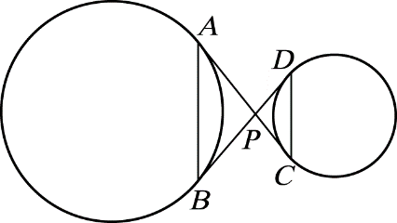

二. 填充題 40%(每題四分)
1.如下圖，、 為圓 O 上的兩弦，、 分別為 、 的弦心距，若 ＝12，＝6，＝8，
則 = 。

2.如下圖，圓 O1 和圓 O2 兩圓外切，直線 L 與圓 O1 和圓 O2 分別切於 A、B 兩點，已知圓 O1 半徑為16，圓 O2 半徑為9，
則= 。

3.如下圖，圓上兩弦 、，其延長線交於圓外 P 點，＝7，＝5， ＝15，則＝ 。

4.如下圖， 與圓 O 切於 A 點， 與圓 O 交於 B 點，若 ＝24，＝16，則圓 O 的半徑＝ 。

5.如下圖，圓內兩弦 、 交於 P 點，若 ＝9，＝4，：＝1：4，則 = 。

6.如下圖，坐標平面上圓 I 通過 A（0，24）、B（18，0）、O（0，0），求圓 I 的半徑長為 。

7.如圖，△ABC 中，∠B＝90°，＝42，＝40。欲做一個圓分別與 、 相切，且此圓圓心在 上，則：
圓的半徑長為 。
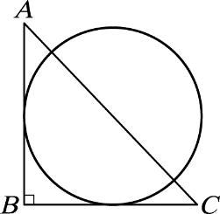
8.如下圖，A、B、C、D 為圓上四點，且 、 交於圓外一點 P，、 交於圓內 E 點，已知 ＝100°，
∠P＝35°，則∠CED= 。

9.如下圖，四邊形 ABCD 為圓內接四邊形，若∠Q＝40°，∠P＝30°，則∠A= 。

10.如下圖，圓 O 為四邊形 ABCD 的內切圓，若 ＝13，＝11，＝9，則 △AOD 的面積 : △BOC 的面積
為 。
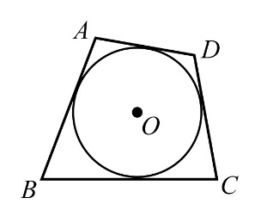

三 .計算題 20%(每題五分)
1.如下圖，圓 O 的半徑為 6公分，P 為圓 O 外一點， 與 分別切圓 O 於 A、B 兩點，若 ＝10 公分，求︰
(1) 的長 (2分) (2) 的長 (2分) (3)四邊形 AOBP 的面積 (1分) 。
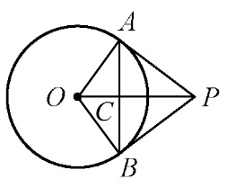
2.如下圖，、、 分別切圓 O 於 A、B、E 三點， 為圓 O 的直徑，已知 ＝4，＝6，求：
(１) (3分) (２)△DOC 的面積 (2分)。

3.如下圖，四邊形ABCD 是邊長為 12 的正方形，在正方形的內部作一個以 為直徑的半圓，自 C 點作此半圓的切線交 於 E 點，則 ＝? (5分)
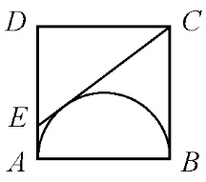

4.如下圖，A、B、C、D 是圓 O 上四點，＝，過 B 點的切線 交 的延長線於 P，若∠COD＝122°，∠BPC＝41°，則∠TBA＝？ (5分)
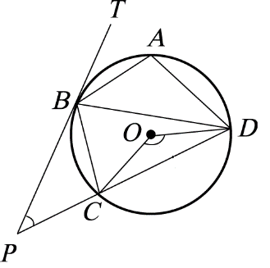

新北市立溪崑國民中學109學年度第一學期第二次定期評量 數學科 答案卷
九年級 班 座號 姓名

一 . 選擇題 40%(每題四分)
1. | 2. | 3. | 4. | 5. | 6. | 7. | 8. | 9. | 10.

二. 填充題 40%(每題四分)
1. | 2. | 3. | 4. | 5.
6. | 7. | 8. | 9. | 10.

三 .計算題 20%(每題五分)
1.如下圖，圓 O 的半徑為 6公分，P 為圓 O 外一點， 與 分別切圓 O 於 A、B 兩點，若 ＝10 公分，求︰  (1) 的長 (2) 的長 (3)四邊形 AOBP 的面積。 | 2.如下圖，、、 分別切圓 O 於 A、B、E 三點， 為圓 O 的直徑，已知 ＝4，＝6，求：  (１) (２)△DOC 的面積
3.如下圖，四邊形ABCD 是邊長為 12 的正方形，在正方形的內部作一個以 為直徑的半圓，自 C 點作此半圓的切線交 於 E 點，則 ＝? | 4.如下圖，A、B、C、D 是圓 O 上四點，＝，過 B 點的切線 交 的延長線於 P，若∠COD＝122°，∠BPC＝41°，則∠TBA＝？

109-1-2 九年級 數學科－解答
一 . 選擇題 40%(每題四分)
DABDA BCCDA
二. 填充題 40%(每題四分)
(1) 16 (2) 24 (3) 11 (4) 10 (5) 12
(6) 15 (7) (8) 115° (9) 55° (10) 3 : 5
三 .計算題 20%(每題五分)
- (1) 8 (2) (3)48
- (1) 4 (2) 10
- 3
- 22°

